Résumé de l’article : « John Singer Sargent l’Américain portraitiste « étrange » du tout-Paris »

in revue « Beaux Arts » n°496 octobre 2025

Le musée d’Orsay consacre une exposition consacrée au peintre John Singer Sargent du 23 septembre 2025 au 11 janvier 2026, occasion de découvrir cet artiste quasi-inconnu en France en même temps qu’une réhabilitation tardive mais méritée.

John Singer Sargent naît à Florence en Italie en 1856 de parents américains. Familiarisé dès l’enfance avec l’art, il grandit dans une famille bohème et voyageuse. Il est inscrit aux Beaux Arts de Paris en 1874, il y suit quatre ans d’études au cours desquelles ils suit les cours de Carolus Duran, rencontre Degas, Rodin…

Dès 1877, il expose au Salon, ce qui ne l’empêche pas de reprendre ses voyages, il admire Van Dyck aux Pays-Bas, peint à Capri, à Venise… Cependant, sa grande influence restera Velasquez dont il approfondit la connaissance en Espagne.

Revenu en France, il s’essaye au paysage avec une certaine maîtrise, faisant montre de son sens de la lumière et de la composition.
Néanmoins, l’artiste opte pour une carrière de portraitiste plus à même de lui apporter rapidement une célébrité dans le « tout-Paris ».
Le succès vient rapidement avec les portraits de Carolus Duran et d’Amalia Errazuriz y Urmeneta au salon de 1879.
Rodin dit de lui qu’il est « le Van Dyck de notre temps », lui même se qualifie de « chroniqueur plutôt que juge », durant sa décennie parisienne, John Singer Sargent compose une série de portraits empreints d’audace tels que « Les filles d’Edward Darley Boit » en 1882 où l’influence de Velasquez transparaît, sa maîtrise des couleurs et sa sensibilité s’affirment alors.

La carrière de l’artiste est cependant marquée par un scandale pictural : en 1884, le peintre expose au Salon le portrait de « Madame X », en réalité Virginie Gautreau, épouse mondaine d’un banquier, la bonne société parisienne lui reproche en réalité ce miroir de ses propres défauts.

John Singer Sargent quitte alors Paris pour Londres où il redevient rapidement le portraitiste des puissants ( John D. Rockefeller, Th. Roosevelt…).
Il conserve néanmoins des liens forts avec Paris, il appuie l’entrée de l’Olympia de Manet dans les collections nationales et il entre dans les collections du musée du Luxembourg en 1892.

Il meurt en artiste reconnu à Londres en 1925, et, consécration suprême, l’exposition met en avant le « Portrait de Madame X » prêté par le Metropolitan Museum of Art de New York qui le considère comme sa « Joconde ».

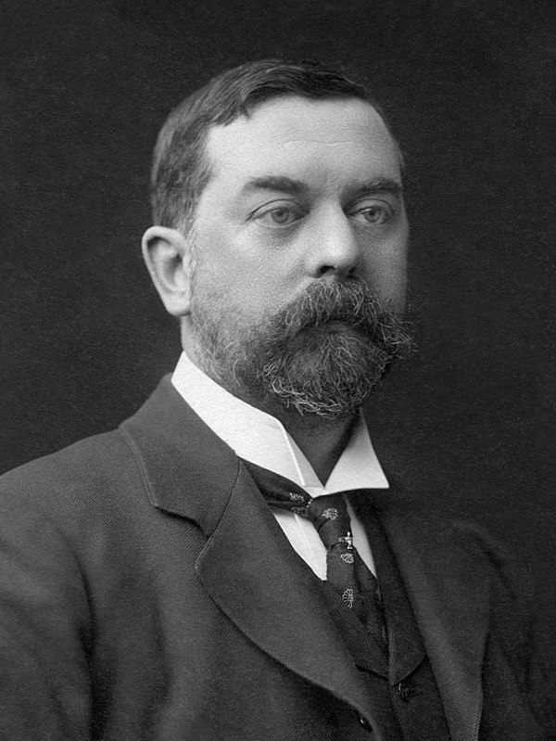
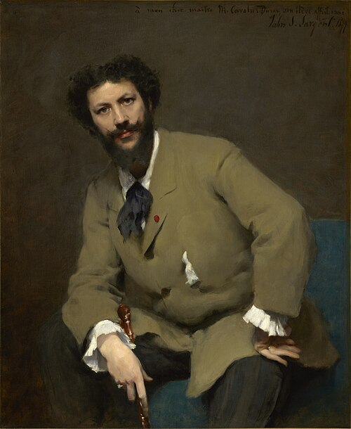

John Singer Sargent en 1903 Portrait de Carolus Duran 1879

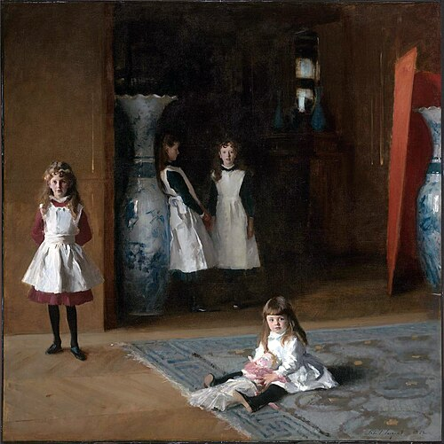
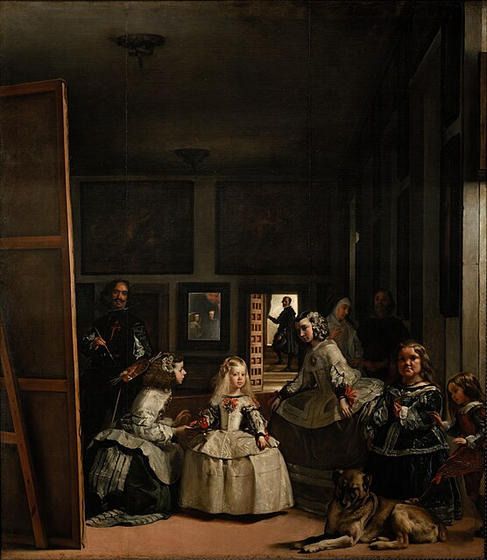

Les filles d’Edward Darley Boit. 1882 Les Ménines. Velasquez 1656

Portrait de Madame X. 1884


